***Консультация***

***«Реализация социо-игровой технологии в работе с детьми старшего дошкольного возраста»***

Выполнила: педагог-психолог

Максимова О.В.

**(1 Слайд)**

Мы – педагоги дошкольники, очень счастливые люди, а знаете почему? Потому что став взрослыми, мы продолжаем жить в мире детства, в мире фантазии и открытий, искренности и доброты.

Уважаемые коллеги! Позвольте мне представить вашему вниманию консультацию на тему: «Реализация социо-игровой технологии для

развития навыков командной работы у детей старшего дошкольного возраста»

**Что такое социо-игровая технология на ваш взгляд? (ответы педагогов)**

**(1 Слайд)**

**«Социо» - означает малый социум**

**«игровой»** - подразумевает **игровую деятельность**: добровольную, увлекательную, протекающую в обществе сверстников, с принятием **«железных» игровых правил, с двигательной активностью,** с непредсказуемостью, т. е. интерактивную.

**СОЦИО-ИГРОВАЯ ТЕХНОЛОГИЯ** – это технология **развития ребёнка в игровом общении** со сверстниками.

Взаимодействие детей в микроколлективах по средствам игры

**(4 Слайд)**

Основатели социо-игровой технологии А.П. Ершова, В.М. Букатов, Е.Е.Шулешко определили так: *«Мы не учим, а налаживаем ситуации, когда их участникам хочется доверять и друг другу, и своему собственному опыту, в результате чего происходит эффект добровольного и обучения, и научения, и тренировки».*

**(5 Слайд)**

**Социо-игровая технология позволяет решать задачи ФГОС ДО**

* дети могут реализовать себя как личность,
* проявлять лидерские качества,
* научиться эффективно взаимодействовать друг с другом,
* ощущать помощь сверстников,
* преодолевать страх и неуверенность,
* быть на равных,
* развивать познавательный интерес и творческую деятельность.

**(6 Слайд)**

**Принципы организации социо-игровой технологии:**

* Педагог- равноправный партнер
* Снятие судейской роли с педагога и передача ее детям переопределяет снятие страха ошибки у детей.
* Свобода и самостоятельность в выборе детьми знаний, умений и навыков
* Смена мизансцены, смена обстановки
* Преодоление трудностей
* Движение и активность
* Жизнь детей в малых группах

**(7Слайд)**

**В данной технологии выделяют ГРУППЫ ИГРОВЫХ НАПРАВЛЕНИЙ**

1. **Игра для рабочего настроя** («Стою, на кого-то смотрю», «Замри», «Волшебная палочка»)
2. **Игры разминки** («Оживление», «Руки-ноги», «Ходим кругом друг за другом»)
3. **Игры социо-игрового характера приобщение к делу** («Превращение предмета», «Фраза с заданными словами», «Живая буква»)
4. **Игры творческого самоутверждения** (Особенность этих игр в том, что при их выполнении учитывается художественно-исполнительский результат деятельности «Найди пару»проигрывание ситуаций в этих парах)
5. **Игры вольные, требующие передвижения** («Ловишки», «Колечко-колечко», «День и ночь»)

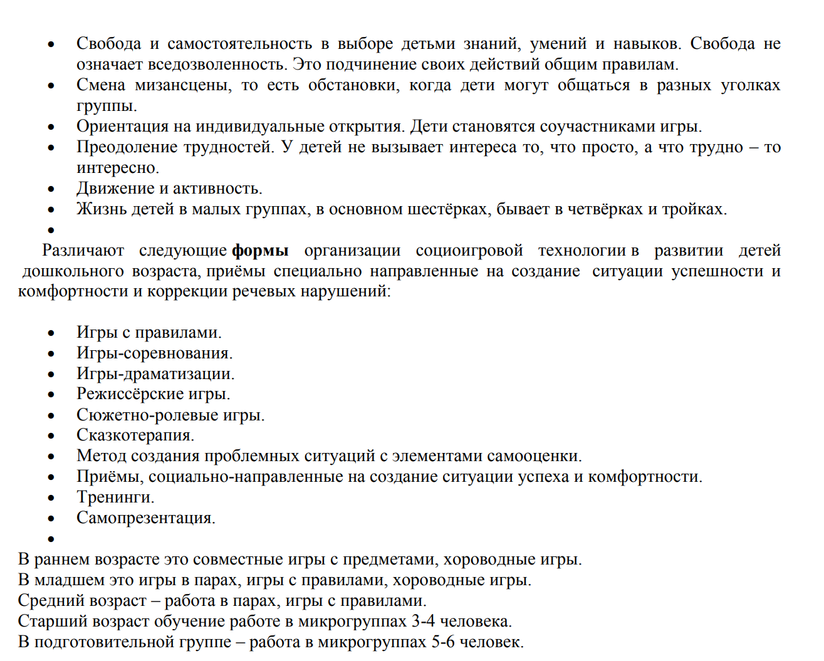

**Мы рассмотрим некоторые приемы данной технологии.**

Я предлагаю **игру для рабочего** **настроя.** Она называется **«Волшебная палочка»** (в качестве «волшебной палочки» можно использовать любой предмет: клубок, карандаш, линейка, зонт)

Передачу палочки из рук в руки надо сопровождать речью по заданному правилу. В нашем случае **Вам необходимо передать палочку и назвать свою любимую игру из детства**. Участники передают палочку друг другу и называют игры, в которые играли в детстве (догонялки, прятки, классики и др.)

**А теперь усложним задачу**: вам нужно передавая палочку, **назвать игру и почему она вам нравилась.** (Играли группой, был лидер организатор, была активность, менялись места игр).

**(8 Слайд)**

Я показала вам ***один из приемов***, а вы в это время **озвучили три золотых правила социо-игровой технологии:**

1. Двигательная активность обучаемых. (Почему нравилась, потому что мы двигались)
2. Смена мезасцен и ролей в ходе деятельности. (Нам нравилось играть в разных местах во дворе, дома и т.д. В играх был лидер.)
3. Работа в малых группах. (Играли небольшой группой детей)

Вот эти **3 основных правила** заложены в основу социо-игровой технологии, и при работе с детьми нужно их придерживаться.

**(9 Слайд)**

Социо - игровая технология стоит **на нескольких *«китах»*, на 6 самых основных правилах и условиях:**

1. Работа проводится **малыми группами** или как их еще называют**«группы ровесников».**

* Деление детей на малые группы по их желанию, сходству или жизненным ситуациям
* Деление на подгруппы по предметам, объединённым одним названием признаком
* Объединение путем образования пар (троек, четвёрок, шестёрок)
* Деление на подгруппы по разрезному материалу
* Деление на подгруппы по слову, движению, действию

**2.** Смена лидерства

3. Обучение сочетается с двигательной активностью и сменой мизансцен

4. Смена темпа и ритма

5. **Социо-игровая методика предполагает интеграцию всех видов деятельности**

6. Ориентация на принцип полифонии или, как его назвали авторы, «133 зайца»

**Сейчас мы посмотрим на социо-игровую технологию, но уже в деятельности.**

**Мне нужна фокус группа из 6 человек**. Посмотрите на сидение своего стула, те, у кого приклеен синий кружок – выйдите пожалуйста.

**1. Рассмотрим игру для приобщения к делу**

Она называется ***«Видимо – невидимо»***. На листе бумаги у нас в разнобой написаны буквы *(разной величины, разного цвета)*.

Вам нужно будет объединиться друг с другом и найти название сказки, которое из этих букв можно будет составить. Нам название не говорите.

Приём ***«Видимо – невидимо»*** будет работать с детьми более старшего возраста. С **детьми младшего возраста** можно в разброс на листе бумаги изобразить сюжет любой сказки.

Как его использовать? В работе с родителями на плакате можно написать, качества человека *(добрый, хороший, внимательный и т.д.)*, и предложить выбрать те качества, которые присуще их ребенку.

**2. Следующей рассмотрим игру разминку**

Прием ***«Оживление»***. Вам нужно оживить название сказки, которые вы составили и показать нам не проговаривая, пантомимой.

Данный прием способствует развитию творческого мышления, соблюдается работа с малой группой, не ограничивается место проведения.

Наша группа готова, а мы внимательно смотрим и пытаемся угадать название сказки. *(Теремок)*

Я уверена, что каждая из вас работая с детьми, использует какой-нибудь приём деления на группы.

Как вы делите детей на группы? *(По считалке, гендерное, цвет волос, по разрезной картинке и т.д.)*

В данной технологии есть **приём деления на группы под названием *«Разведчики»***. Сейчас вам нужно будет посмотреть друг на друга и первый с кем вы встретитесь глазами будет вашей парой.

-Разделились на пары, каждый нашёл свою пару.

Сейчас мы будем соблюдать ещё одно правило социо-игровой технологии – ***«Двигательная активность»***.

Я умышленно не приготовила вам рабочие места. Вам нужно сейчас взять столы и стулья, поставить их там, где вам будет удобно работать.

**Важно предоставить право выбора своего рабочего места ребёнку самостоятельно. Почему это важно?** Иногда на ваш взгляд ребёнок занял не очень удобное место. Но если ему удобно, не надо ограничивать в выборе. Даже когда мы приходим на работу, мы готовим своё рабочее место: стул подвигали, предметы переложили, мы своё место ***«обжили»***, место где нам будет удобно и комфортно работать.

**3. Последними рассмотрим игры для творческого самоутверждения**.

Сейчас вы будете изготавливать героев сказки ***«Теремок»***.

Подумайте какого героя вы сможете нарисовать.

Все материалы у вас на столе.

Вам необходимо нарисовать на листе, но обязательно **вместе одного героя** из сказки ***«Теремок»*** *(маску)*. *(Можно рисовать одновременно, можно рисовать по очереди)*

*(Пока рисуют, можно рассказать про снабженца)*

Следующее задание, нужно вырезать ваших героев и изготовить из них маски на палочках.

В чём плюс социо-игровой технологии вам не нужно брать на себя ведущую роль, вы только **организуете деятельность**, а **участники делают её сами.**

Для театра мы можем использовать ширму или приготовить декорации. Свет для создания тени

Теперь задание, вы в своих малых группах должны определиться, кто **будет показывать героев**, а **кто будет озвучивать**.

**Организуется ДВИГАТЕЛЬНАЯ АКТИВНОСТЬ,**

**организуется мини театр.**

Начинаем действие. Я говорю слова автора, а вы показываете и соответственно озвучиваете *(героя)*.

Стоит в поле теремок-теремок,

Он не низок, не высок, не высок.

Бежала мышка – норушка,

С подружкой, мышкой – норушкой,

Увидали теремок и говорят …

И решили мышки жить в теремке

Жить поживать, чай распивать…

**Спасибо большое актерам, присаживайтесь на свои места.**

**Подведение итогов**

**Рефлексия.**  Я предлагаю использовать прием **шапка «Вопросов и ответов».**  Участники сами сочиняют вопросы - записки друг для друга, помещают их в шапку, потом вытягивают кому какая достанется. Ответы готовят в парах или тройках. В результате возникает обмен мнениями и живая дискуссия.

**Вопросы могут быть самые разнообразные.**

1. Какие приемы социо-игровой технологии вы запомнили?
2. Что было сложным?
3. Какой из приемов вы используете или будете использовать в своей работе?
4. Какие отличительные черты социо-игровой технологии от традиционных форм работы с детьми вами были отмечены?
5. Возник ли у вас интерес к использованию в практике социо-игровой технологии?

**Организуя данную игру, мы с вами использовали правила социо – игровой технологии:** работа в малых группах, смена лидера, смена мизансцен, интеграция видов деятельности (социализация, коммуникация, продуктивная, поисковая).

**Социо-игровой стиль обучения** – это не жесткая методика. **Педагог создает ситуацию**, когда детям хочется доверять и друг другу, и своему собственному опыту, в результате чего происходит эффект добровольного обучения, научения и тренировки.

Снимается запрет на двигательную активность. **Работа в малых группах является ключевой в данной технологии.**

**(6 Слайд)**

**Работая в данном направлении**, в работе с дошкольниками мы сможем достигнуть **следующих результатов:**

* дети будут уметь **договариваться**, приходить к согласию, **слушать и слышать друг друга**;
* у детей будет **сформировано позитивное отношение** к окружающему миру, другим людям, самому себе;
* развито **речевое взаимодействие**;
* дети смогут разумно и доброжелательно возражать взрослым, **отстаивать свою позицию**;
* у них **не будет чувства страха за ошибку**.